安全乘梯 幸福随行
电梯安全关乎民生，关乎家庭、社会稳定，保障乘梯安全至关重要。近日，黄陵分公司辅助综合供应站全体成员组织《全民消防学习平台》乘坐电梯安全事项课程学习。
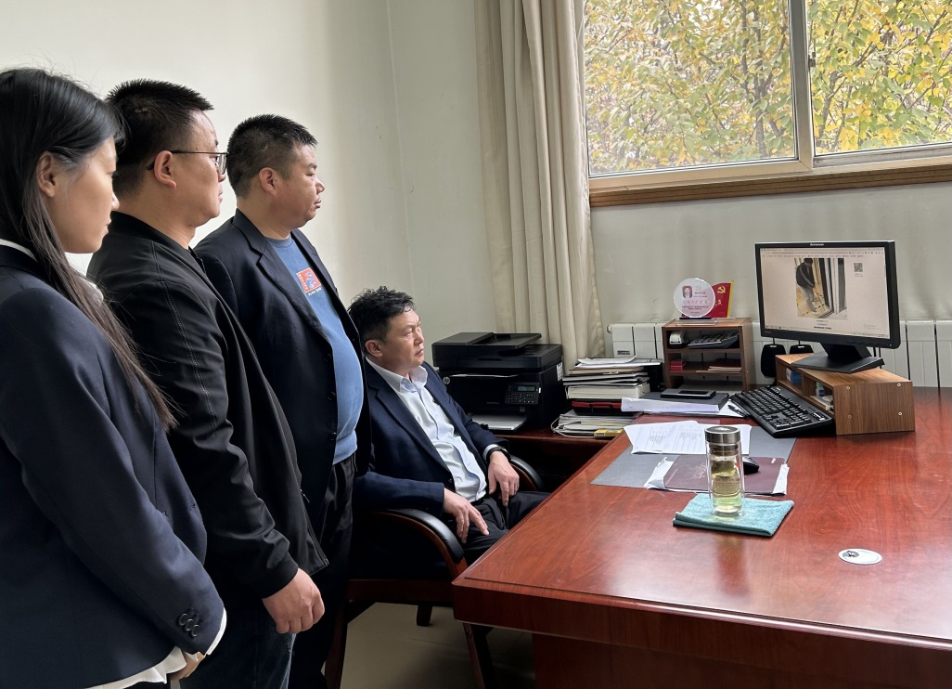
乘坐电梯严禁反复按开关门按钮、电梯超时开门等人、搬运家具等重物时撞击到电梯以及超载时强行挤入等行为，这些不安全做法实际上暗藏危险。
乘梯时要注意留心电梯门开关是否平稳发出异响、电梯启动运行是否正常、各个按钮是否正常、电梯内的照明、楼层显示等装置是否正常、紧急装置是否正常，例如对讲机、紧急按钮、排气扇以及监视器等。
电梯已经成为垂直运输领域的主要交通工具，在自动运行的同时能响应乘客指令、识别运行风险、实现自动保护，因此在乘坐电梯时，要做到文明候梯、正确召梯、安全乘梯。

